6.16 Visualizar Orden de Pago.

Vía de Acceso
En el Menú Principal del árbol del Sap Easy Access, ingrese por la opción Finanzas → Gestión Financiera → Control Presupuestario → Contabilización → Orden →Orden de Pago → Visualizar (Ver figura 6.16.1 – Visualizar orden de pago: Ruta).

Figura 6.16.1 – Visualizar orden de pago: Ruta
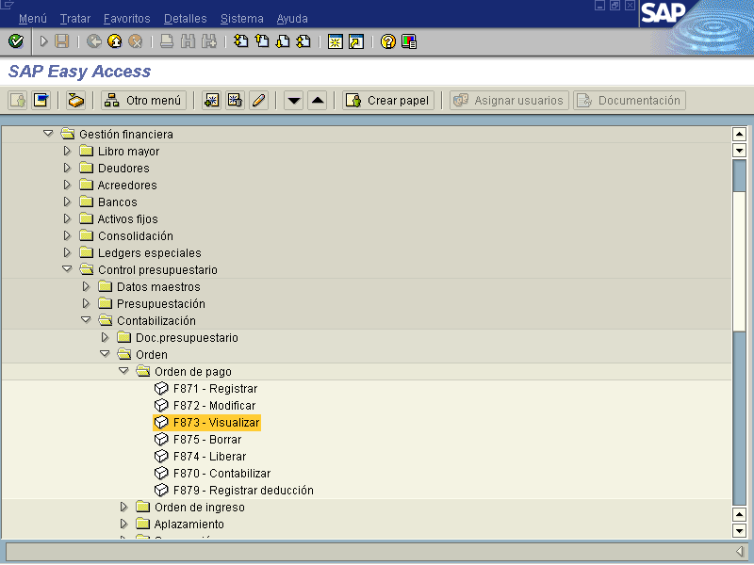
Objetivo
El proceso de presupuesto al proceder al pago de transferencias, subvenciones y partidas especificas y registra la orden de pago, es necesario realizar estudios o análisis de los pagos para lo cual el sistema SAP ofrece la opción de Visualizar la transacción.

Figura 6.16.2 – Visualizar orden de pago: Acceso.
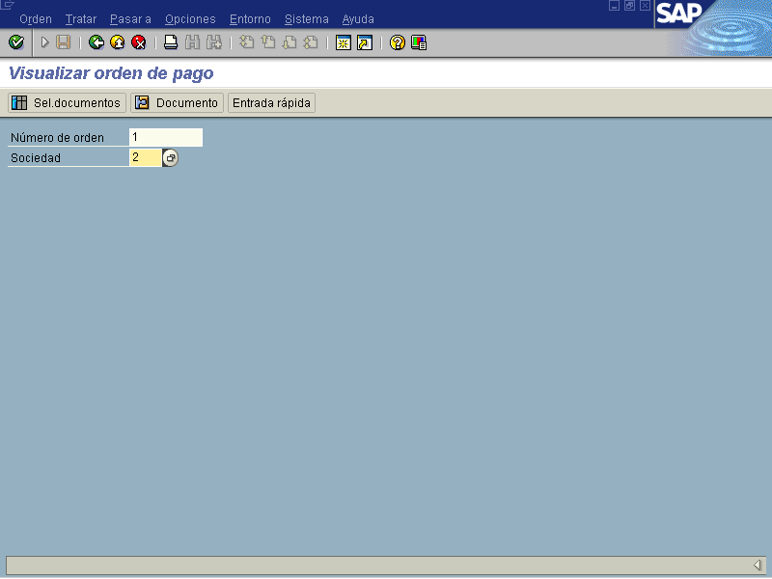

Indica-dor | Nombre del Campo | Significado | Valores  Propuestos
1 | Numero de orden | Para identificar en el registro de una orden el sistema asigna automáticamente el número. | F4
2 | Sociedad | Clave que identifica la Sociedad de FI. | F4

BOTONES DE FUNCIONALIDAD: El sistema SAP proporciona varios botones que permiten realizar varias tareas con lo cual agiliza la transacción que a continuación se comenta su funcionalidad.

Al hacer uso este botón se realiza una búsqueda por datos maestros o por documento, permitiendo realizarlo por varios parámetros y rangos.
Al utilizar este botón el sistema le despliega el documento seleccionado, en el cual el usuario podrá visualizar las ordenes de pago y sus modificaciones.
Cuando se usa esta opción el sistema despliega una pantalla con información general del documento para que el usuario visualice los datos y cuando necesite detalles amplíe con el uso de otras alternativas.

Figura: 6.16.3-Visualizar orden de pago.
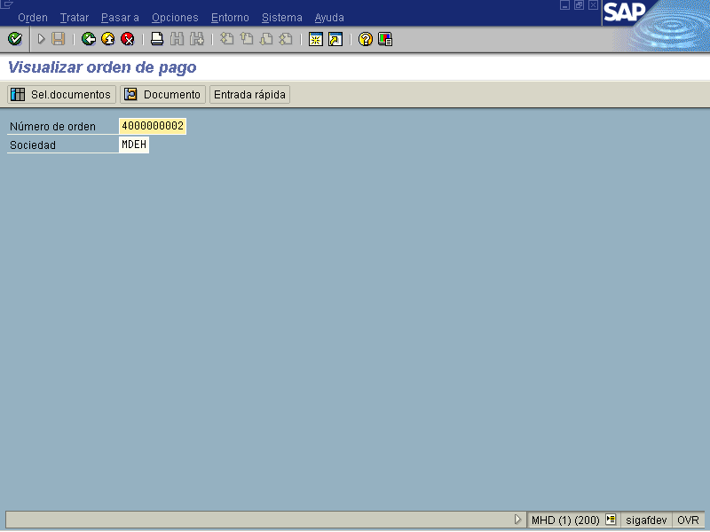
Cuando se tiene la información que se va visualizar, presione el botón y el sistema pasara a la siguiente pantalla.

Figura 6.16.4 – Visualizar orden de pago.
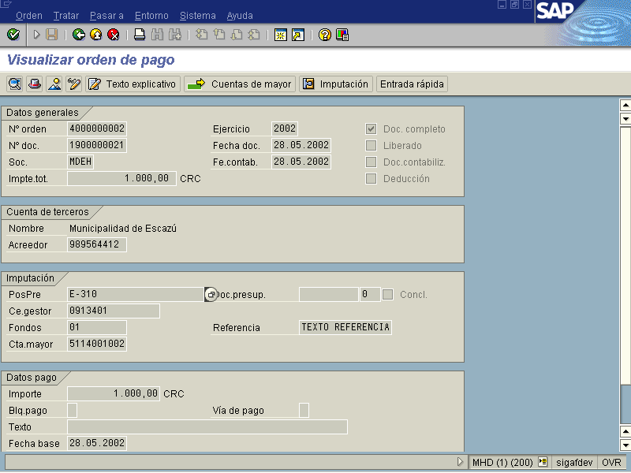

Esta vista presenta también varios botones funcionales los cuales agilizan las tareas de análisis de la información al hacer uso de cualquiera permite visualizar datos informativos como el acreedor, el responsable de registrar el documento en si el sistema ofrece un mayor detalle de los datos de la orden de pago. Para volver a la pantalla de entrada utilizar el botón. .

